107年「戀愛巴士 X 龍紋傳情❤締結金石良緣」單身聯誼活動簡章
- 活動時間：
107年04月15日(星期日) 上午8時至17時。
- 活動地點：
高雄市茂林區、六龜區寶來溫泉。
- 指導單位：
高雄市政府民政局。
- 主辦單位：
高雄市鳳山區第一戶政事務所、高雄市路竹區戶政事務所、高雄市鳥松區戶政事務所、高雄市美濃戶政事務所、高雄市茂林區戶政事務所、高雄市大社區戶政事務所。
- 協辦單位：
高雄市鳳山區農會、統茂旅館集團、關子嶺統茂溫泉會館、吳記餅店。
- 執行單位：
美和科技大學觀光系。
- 活動內容：
  - 報名時間：
107年03月09日(星期五)上午9時起至額滿為止。
  - 參加資格：
年滿25歲至40歲(民國67年至82年次)。設籍本市或於本市工作之未婚男女(未曾有過婚姻者)各20人，男女合計共40人。
  - 報名方式：
    - 本次單身聯誼活動訊息刊登於主辦單位各戶政事務所機關網站之最新消息。
    - 請逕行下載【報名表】(如附件1)並填妥後，於報名時間開始後(107年03月09日上午9時起)寄送至主辦單位電子郵件信箱 (郵件信箱: fongshan @kcg.gov.tw），主辦單位收到報名表經資格審查後會另行通知報名人員繳費相關事宜，請於接到匯款通知起3日內完成匯款，逾期視同放棄。匯款後匯款人須填寫【匯款回函】(如附件2)回傳至主辦單位以利對帳，待主辦單位確認款項入帳後，將以電子郵件或通訊軟體LINE通知已完成報名手續。
    - 以上將依報名順序及確認款項入帳後，辦理後續聯繫及保險相關事宜。
  - 注意事項：
    - 主辦單位將會以電子郵件或通訊軟體LINE通知參加人員相關活動事項，請參加人員務必於報名表詳填E-MAIL、聯絡電話及手機等資料。
    - 參加人員於活動當日務必攜帶國民身分證或其他身分證明文件，以供報到時核對身份。
    - 報名錄取後因故無法參加者，請於活動前3天(107年4月12日中午12時前)以電話告知主辦單位，聯絡電話： 07-7429784分機212、213，逾期或無故不到，恕不退費。
    - 本次皆為戶外活動，包括至溪邊採石及團康遊戲等，請穿著輕便之服裝、鞋子，並做好防曬、防雨之準備。
  - 活動流程：
時 間 | 行 程 主 題 | 活 動 內 容
8：00-8：30 | 幸福男女來報到 | 報到並領取名牌
8：30-9：45 | 戀愛巴士相見歡 | 自我介紹，40位同伴等妳來認識
9：45-11：00 | 龍紋傳情採石趣 | 分組協力尋找珍貴的龍紋石蹤跡
11：00-11：30 | 龍紋石DIY | 親手製作專屬的龍紋石項鍊
11：30-12：00 | 愛情初體驗~部落巡禮 | 大手牽小手參觀多納石板屋
12：00-13：00 | 原鄉原味美食饗宴 | 享用道地原住民風味午餐
13：00-14：00 | 戀愛巴士好害羞 | 男女主角感情增溫中
14：00-14：30 | 戀愛無限升溫中 | 寶來花賞溫泉公園體驗手、足湯
14：30-15：00 | 窈窕淑女君子好逑 | 寶來老樹廣場真心話大冒險
15：00-15：30 | 男生女生配 | 男女主角配對成功
15：30-15：45 | 就是要幸福 | 「戀愛福袋」大方送
15：45-17：00 | 賦歸~幸福的延續 | 活動的結束是展開幸福的開始
  - 活動費用：每人新台幣 499元，2人以上同行每人450元。
  - 報到集合地點：高雄市鳳山區第一戶政事務所
(高雄市鳳山區經武路34巷1號)。
  - 聯絡資訊：
    - E-mail：fongshan @kcg.gov.tw
    - 聯絡電話：07-7429784分機212、213 ，活動當日聯絡電話：0921-686-375陳小姐、0928-765-596曹小姐
特色行程參考
1.茂林【石破添金】龍紋石工作室
茂林萬山有得天獨厚的資產─龍紋石，龍紋石乃臺灣特有礦產，因為地處太平洋火山帶上，板塊經過高熱高壓的推擠而產生，龍紋石的特點就是能與金、玉、石與共。金屬在經過琢磨後，可展現不同的金屬線條與石玉鑲嵌，含有金屬礦質的部分晶亮耀眼，如同龍的鱗身，兼具觀賞和珍藏價值。閃閃發亮，故稱龍紋。
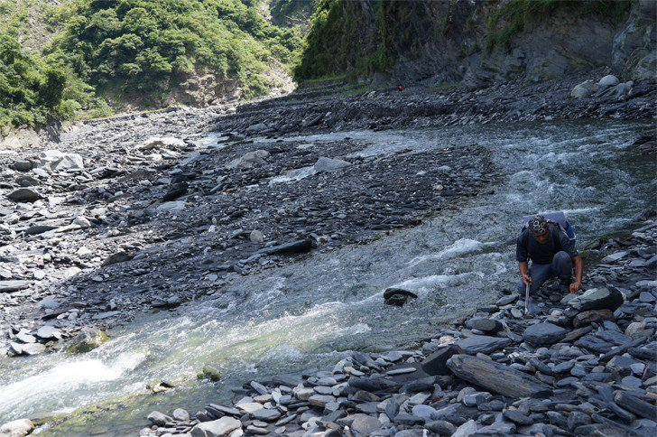
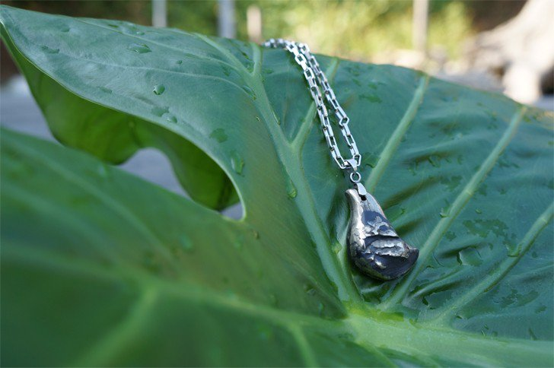
2. 茂林幫寶室餐聽 (原住民特色創意料理)
地址：茂林區多納里16號
電話：0928726997
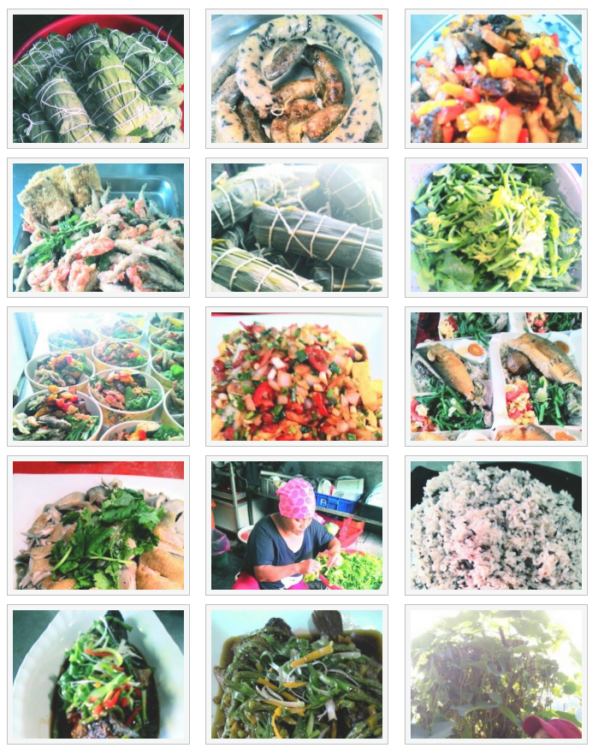
3.寶來花賞溫泉公園
寶來地區為高雄著名之溫泉鄉， 2009年莫拉克風災導致溫泉源頭受創，在高雄市政府積極推動下，2017年1月於寶來國中後方台地成功開鑿溫泉井，並將取得之溫泉導入寶來花賞溫泉公園內。
溫泉井水溫達52°C，PH值約7.2，屬弱鹼性，為優質的碳酸氫鹽泉，其特色為無色透明、泉質溫和；並因能軟化皮膚表層，洗後肌膚觸感嫩滑，故有「美肌之湯」的別名。園區佔地5.4公頃，栽種1370株的花旗木、河津櫻、藍花楹、美人樹等開花喬木，全年都會有繽紛的花海，遊客可以在繁花盛開中體驗手、足湯的愜意風情。

<附件 1>
編號：

「戀愛巴士 X 龍紋傳情❤締結金石良緣」單身聯誼活動報名表
- 本報名表之個人資料之蒐集、處理及利用，係作為保險及活動聯繫等與本活動相關事項之用。由主辦機關依相關法令規定妥善保存保密。
- 請確實填寫相關資料，並應保證婚姻狀態為未婚，如有不實應自負全責。
- 報名請E-MAIL至fongshan @kcg.gov.tw，經本所通知匯款後，須於3日內完成匯款，逾期視同放棄；待主辦單位確認匯款成功，始完成報名手續。
- 本活動拍攝之照片將放置於指導單位及主辦單位之網站活動花絮區及媒體宣傳使用。
- 本次皆為戶外活動，請穿著輕便之服裝、鞋子，並做好防曬、防雨之準備。
姓 名 |  | 身分證字號 |  | 請張貼最近半年內全身或半身生活照
性 別 | □ 男 □ 女 | 出生年月日 | 年 月 日 | 請張貼最近半年內全身或半身生活照
通訊地址 |  |  |  | 請張貼最近半年內全身或半身生活照
戶籍地址 |  |  |  | 請張貼最近半年內全身或半身生活照
電 話  ※請詳填 | （O） （H）  行動電話： |  |  | 請張貼最近半年內全身或半身生活照
E - m a i l
LINE ID | (無者免填)
身高體重 | 身高： 公分 |  | 體重: 公斤
緊急聯絡人 | 聯絡電話： 關係：
最高學歷 | 畢業
服務單位 | 公司名稱： 職稱：  服務單位：
活動經驗 | □未參加過類似活動  □曾參加過類似活動，例如：
備 註 | 用餐： □ 葷 □ 素  ◎為維護報名者權益，報名人數上限為男女各20人(為顧及男女報名者比例之均衡性，主辦單位保留報名最終同意權)。  ◎若有重大因素，活動主辦機關保留變動權利，活動相關問題，請逕洽主辦機關。
- 本人已明確了解主辦機關所告知之個資蒐集、處理及利用之相關事項，並同意提供本表之個資於本活動之相關機關，依上述說明處理及利用本人個資。
- 本人同意承辦機關查證本人之婚姻狀態。

◎本人確認簽名處：________________________

<附件 2>
「戀愛巴士 X 龍紋傳情❤締結金石良緣」單身聯誼活動匯款回函

匯款帳號：
高雄銀行 代碼016 帳號：200103085038
戶 名：高雄市鳳山區第一戶政事務所
報名費用： □ 新台幣 499 元 □ 新台幣 450 元

回 函
報名者姓名：
戶 名：
(★請務必臨櫃現金匯款並於匯款單上留填匯款人姓名資訊，以利對帳作業)
匯款時間：

◎匯款完成後請務必回傳本回函資料以利主辦單位對帳，確認後會再以 E-MAIL 通知，報名才算成功。

E-MAIL請寄：fongshan@kcg.gov.tw
聯絡電話：07-7429784分機212、213

